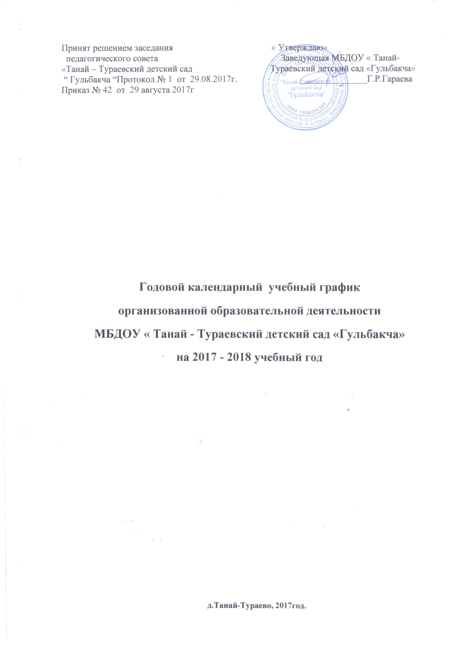1. Пояснительная записка

Годовой календарный учебный график – является локальным нормативным документом, регламентирующим общие требования к организации образовательного процесса в учебном году в МБДОУ «Танай - Тураевский детский сад «Гульбакча», разработанным в соответствии с «Федеральными государственными требованиями к структуре основной общеобразовательной программы дошкольного образования», утвержденными приказом Министерства образования и науки Российской Федерации № 655 от 23.11.2009 г, а также нормативными документами:

- Законом Российской Федерации «Об образовании» от 29 декабря 2012г. N 273-ФЗ;
-Порядком организации и осуществления образовательной деятельности по основным образовательным программам-образовательным программам дошкольного образования. Приказ МОиН РФ №1014 от 30.08.2013г.
- «Санитарно-эпидемиологическими правилами и нормативами 2.4.1.3049-13;
- Письмом Министерства образования Российской Федерации от 14.03.2000 №65/23-16 «О гигиенических требованиях к максимальной нагрузке на детей дошкольного возраста в организованных формах обучения»;
- Письмом Министерства образования Республики Татарстан от29.04 № 1018 «О методических рекомендациях по организации обучения детей родному, татарскому, русскому языкам в дошкольных учреждениях»;
- Уставом МБДОУ «Танай-Тураевский детский сад « Гульбакча» Апастовского района РТ ;

- Основной образовательной программой дошкольного образования МБДОУ «Танай-Тураевский детский сад « Гульбакча» Апастовского муниципального района РТ.
В ДОУ функционирует 1 разновозрастная группа.
В соответствии с санитарными нормами продолжительность занятий 10 минут в I младшей подгруппе, 15 минут во II младшей подгруппе, 20 минут в средней подгруппе, 25 минут в старшей подгруппе и 30 минут в подготовительной к школе подгруппе. Перерыв между занятиями не менее 10 минут. В середине занятия статического характера предполагается физкультминутка. Во II младшей и средней подгруппах объём образовательной нагрузки в первой половине дня не превышает 30 и 40 минут соответственно, а в старшей подгруппе 50 минут (2 раза в неделю) и 1ч.15минут (3 раза в неделю); в подготовительной – 1ч (1 раз в неделю) и 1,5 часа (4 раза в неделю). В младшей подгруппе занятия планируются как в первую, так и во вторую половину дня, при этом занятия, требующие повышенной познавательной активности и умственного напряжения детей, планируются в первую половину дня со вторника по четверг.
ООД по физической культуре в 1 младшей и 2 младшей подгруппе проводятся 3 раза в неделю в групповом помещении, 3-е физкультурное занятие проводится на свежем воздухе при благоприятной погоде. В средней, старшей и подготовительной подгруппах в сетке планируется 2 физкультуры, а 3-я физкультура проводится на прогулке.
В дни каникул занятия не проводятся. С детьми проводятся развлечения, игры, игры-эстафеты, игры-забавы, совместная деятельность педагогов и воспитанников.
Содержание образовательного процесса построено с учетом гигиенических требований. При этом из общего времени 50% отводится занятиям, требующим от детей умственного напряжения, остальные 50% - на занятия эстетического и оздоровительного циклов. На самостоятельную деятельность отводится в среднем 30% от общего времени, отведенного на нерегламентированную деятельность.

Основная цель плана:

- регламентировать учебно-познавательную деятельность на занятиях;

- установить формы и виды организации;

- количество занятий в неделю.

Данные учебные планы определяют максимальный объем учебной нагрузки, распределяют время для федерального и регионального компонента образовательного стандарта по группам и образовательным областям.

Целостность педагогического процесса в МБДОУ обеспечивается путем внедрения основной образовательной программы ДОУ на основе примерной образовательной программы дошкольного образования «От рождения до школы» под редакцией Н.Е. Вераксы, Т.С. Комаровой и М.А. Васильевой и введения и реализации федеральных государственных образовательных стандартов дошкольного образования.

Учебный план во всех возрастных подгруппах спланирован на шестидневную рабочую неделю. Количество годовых учебных недель – 36 недель.
2. Структура учебного года:

- с 1 сентября по 09 сентября – адаптационный период;
- с 11 сентября по 28 октября– учебный период;
- с 30 октября по 6 ноября – неделя «Осенние забавы» (осенние каникулы)
- с 7 ноября по 24 декабря - учебный период;
- с 25 декабря по 07 января - новогодние каникулы;
- с 08 января по 10 февраля – учебный период;
- с 12 февраля по 24 февраля- неделя защитников Родины;
- с 22 февраля по 24 марта – учебный период;
- с 26 марта по 03 апреля- неделя «Карга боткасы» весенние каникулы
- с 04 апреля по 25 мая – учебный период;
- с 26 по 31 - мая время экскурсий, походов.
- мониторинг за 1 полугодие с 27.11.17 по 30.11.2017г;
- мониторинг за 2 полугодие с 23.04.18 по 27.04.18г. (не отрываясь от учебного процесса)
Содержание | Возрастные группы
Содержание | подгруппы младшего возраста (2-3 года) | подгруппа 2 младшего возраста (3-4 года) | подгруппа среднего возраста (4-5 лет) | подгруппа старшего возраста (5-6 лет) | подгруппа старшего возраста (6-7 лет)
Количество возрастных групп | 1 | 1 | 1 | 1 | 1
Начало учебного года (адаптационный период с 01.09 по 15.09) | 1 сентября 2017г. | 1 сентября 2016г. | 1 сентября 2017г. | 1 сентября 2017г. | 1 сентября 2017г.
График каникул | 30.10.17-  05.11.17  25.12.17-07.01.18  26.03.18-  03.04.18 | 30.10.17-  05.11.17  25.12.17-07.01.18  26.03.18-  03.04.18 | 30.10.17-  05.11.17  25.12.17-07.01.18  26.03.18-  03.04.18 | 30.10.17-  05.11.17  25.12.17-07.01.18  26.03.18-  03.04.18 | 30.10.17-  05.11.17  25.12.17-07.01.18  26.03.18-  03.04.18
Окончание учебного года | 25 мая 2018г. | 25 мая 2018г. | 25 мая 2018г. | 25 мая 2018г. | 25 мая 2018г.
Продолжительность учебного года, (не считая каникул), в том числе | 36 недель | 36 недель | 36 недель | 36 недель | 36 недель
I полугодие | 17 недель | 17 недель | 17недель | 17 недель | 17 недель
II полугодие | 19 недель | 19 недель | 19 недель | 19 недель | 19 недель
Продолжительность недели | 6 дней | 6 дней | 6 дней | 6 дней | 6 дней
Недельная образовательная нагрузка, занятий | 10 | 10 | 12 | 13 | 14
Объем недельной образовательной нагрузки (НОД), в том числе | 1 час 40 минут | 2 часа 30 минут | 3 часа 20 минут | 5 часов 25 минут | 7 часов 00 минут
Летне-оздоровительный период. | 01.06.17г.-31.08.18г. | 01.06.17г.-31.08.18г. | 01.06.17г.-31.08.18г. | 01.06.17г.-31.08.18г. | 01.06.17г.-31.08.18г.

3. Регламентирование образовательного процесса на неделю:
- продолжительность учебной недели - шесть дней; (в субботу - итоговые мероприятия, развлечения, досуги);
- общее количество занятий в неделю в подгруппах:
от 2 лет до 3 лет - 10 занятий (продолжительность – 10 мин)
от 3 лет до 4 лет - 10 занятий (продолжительность – 15 мин)
от 4 лет до 5 лет - 12 занятий (продолжительность – 20 мин)
от 5 лет до 6 лет - 12 занятий (продолжительность – 25 мин)
от 6 лет до 7 лет - 14 занятий (продолжительность – 30 мин)
Перерыв между занятиями – 10 минут.

В связи с тем, что в образовательный процесс введено обучение детей русскому языку, некоторые занятия переведены в режимные моменты:
В средней подгруппе- 3-е физкультурное занятие проводится на свежем воздухе во время прогулки.
Чтение художественной литературы, ознакомление с окружающем миром, конструктивная деятельность проводятся в игровой форме в режимных моментах
В старшей подгруппе - 3-е физкультурное занятие проводится на свежем воздухе во время прогулки. Чтение художественной литературы, формирование целостной картины мира, лепка проводится в режимных моментах.
В подготовительной подгруппе- 3-е физкультурное занятие проводится на свежем воздухе во время прогулки. Чтение художественной литературы, второе занятие рисования проводятся в режимных моментах во второй половине дня.
Реализация учебного плана возможна только при выполнении определенных условий:
Решение обозначенных в учебном плане целей и задач воспитания возможно только при целенаправленном влиянии педагога на ребенка с первых дней его пребывания в дошкольном образовательном учреждении. От педагогического мастерства каждого воспитателя, его культуры, любви к детям зависят уровень общего развития, которого достигнет ребенок, степень прочности приобретенных им нравственных качеств. Заботясь о здоровье и всестороннем воспитании детей, педагоги дошкольных образовательных учреждений совместно с семьей должны стремиться сделать счастливым детство каждого ребенка.
Работаем по основной образовательной программе детского сада, разработанной в соответствии с ФГОС на основе примерной образовательной программы «От рождения до школы» под ред. Н.Е.Вераксы.
1младшая подгруппа (от2-3л)
По действующему СанПиН для детей младшего возраста от 2 до 3 лет планируют 10 занятий в неделю продолжительностью 10 минут (СанПин 2.4.1.3049-13 пункт 11.9.).
Виды организованной деятельности | Кол во
Познание (Познавательно исследовательская и продуктивная (конструктивная) деятельность. Формирование целостной картины  мира) | 1
Коммуникация. Чтение художественной литературы | 2
Художественное творчество  Рисование  Лепка | 1  1
Физическая культура | 3
Музыка | 2
Общее количество | 10

2 младшая подгруппа (3-4г)
По действующему СанПиН для детей возраста от 3 до 4 лет планируют 10 занятий в неделю продолжительностью 15 минут (СанПин 2.4.1.3049-13 пункт 11.10. )
Виды организованной деятельности | Количество
Познание (Познавательно исследовательская и продуктивная (конструктивная) деятельность. Формирование целостной картины мира) | 2
Коммуникация. Развитие речи | 1
Художественное творчество  Рисование  Лепка  Аппликация | 1  0,5  0,5
Физическая культура | 3
Музыка | 2
Общее количество | 10

Средняя группа.
По действующему СанПиН для детей возраста от 4 до 5 лет планируют 12 занятий в неделю продолжительностью 20 минут (СанПин. 2.4.1.3049-13 пункт 11.10.).
Виды организованной деятельности
Познание [Познавательно исследовательская и продуктивная (конструктивная) деятельность. Формирование элементарных математических представлений. Формирование целостной картины мира | 2
обучение русскому языку | 3

Коммуникация. Развитие речи на русском языке | 1
Художественное творчество  Рисование  Лепка  Аппликация | 1  0,5  0,5
Физическая культура (3-е занятие физ-ры на воздухе) | 2
Музыка | 2
Общее количество | 12

3-е физкультурное занятие проводится на свежем воздухе во время прогулки. Чтение художественной литературы, ознакомление с окружающим миром, конструктивная деятельность проводятся в игровой форме в режимных моментах.
Старшая группа
По действующему СанПиН для детей возраста 5-6 лет планируют 13 занятий в неделю продолжительностью 25 минут (СанПин 2.4.1.3049-13 пункт 11.10)
Виды организованной деятельности | Кол во
Познание* Познавательно исследовательская и продуктивная (конструктивная) деятельность | 1
Познание. Обучение русскому языку | 1
Формирование элементарных математических представлений | 1
Формирование целостной картины мира | 1
Коммуникация. Обучение русскому языку | 2
Художественное творчество
Лепка | 0,5
Рисование | 2
Аппликация | 0,5
Физическая культура (3-е физкультурное занятие на воздухе) | 2
Музыка | 2
Общее количество | 12
3-е физкультурное занятие проводится на свежем воздухе во время прогулки.
Чтение художественной литературы, формирование целостной картины мира проводится в режимных моментах.

Подготовительная подгруппа.
По действующему СанПиН для детей возраста 6-7 лет планируют 14 занятий в неделю продолжительностью 30 минут (СанПин2.4.1.3049-13 пункт 11.10).
Виды организованной деятельности количество
Познание (Познавательно исследовательская и продуктивная (конструктивная) деятельность.  Формирование элементарных математических представлений.  Формирование целостной картины мира) | 1  2  1
Коммуникация. Развитие родной речи | 1
Обучение детей русскому языку | 3
Художественное творчество  Рисование  Лепка  Аппликация | 1  0,5  0,5
Физическая культура | 2
Музыка | 2
Общее количество | 14
3-е физкультурное занятие проводится на свежем воздухе во время прогулки. Чтение художественной литературы, второе занятие рисования проводятся в режимных моментах во второй половине дня.

Праздничные мероприятия и развлечения
 | младшие группы  (2 – 3 года) |  | Вторая младшая группа  (3 – 4 года) | Средняя группа  ( 4 – 5 лет) |  | Старшая группа  (5 – 6 лет) |  |  | Подготовительная группа  ( 6 – 7 лет)
Сентябрь | - |  |  | День знания
Октябрь | Праздник урожая «Сомбеля»
Ноябрь | Мероприятия, посвященные Дню матери
Декабрь | Новогодние утренники
Декабрь | Развлекательные мероприятия на улице и группах
Февраль | Утренники, посвященные Дню защитника отечества
Март | Утренники, посвященные Международному Женскому Дню
Март | Встреча весны - народный праздник «Науруз»
Апрель | Русские народные игры |  |  |  | День рождения Тукая.  Детские представление сказок народов Поволжья
Апрель | - |  |  |  | День космонавтики
Май | Развлечение «Солнце, воздух и вода- наши лучшие друзья» |  |  |  | Музыкально-литературная композиция «День Победы»
Май |  |  |  |  | - |  | - | Праздник «До свиданья, детский сад»
Июнь | Музыкальное развлечение, посвященное Дню защиты детей.  Музыкально – спортивный праздник «Детский сабантуй»
Август | - | Развлечение, посвященное Дню Республики -  Музыкально – спортивный праздник «Здравствуй, осень золотая!»

